Приложение № 4
к постановлению Администрации
городского округа Октябрьск
Самарской области
от 23.03.2023 № 240

«Приложение № 6
к постановлению Администрации
городского округа Октябрьск
Самарской области
от 17.12.2021 № 1047


АДМИНИСТРАЦИЯ ГОРОДСКОГО ОКРУГА ОКТЯБРЬСК
САМАРСКОЙ ОБЛАСТИ

МУНИЦИПАЛЬНАЯ ЭКОЛОГИЧЕСКАЯ СЛУЖБА
Россия, 445240, Самарская область, г.Октябрьск, ул. Ленина, 54, тел./факс (84646) 2-26-99. E-mail: ecookt@mail.ru
(наименование контрольного (надзорного) органа)
Отметка о размещении (дата и учетный номер) сведений в едином реестре контрольных (надзорных) мероприятий
ссылка на карточку мероприятия в едином реестре контрольных (надзорных) мероприятий:
QR-код, обеспечивающий переход на страницу в информационно-телекоммуникационной сети "Интернет", содержащую запись единого реестра контрольных (надзорных) мероприятий о профилактическом мероприятии, контрольном (надзорном) мероприятии в едином реестре контрольных (надзорных) мероприятий, в рамках которого составлен соответствующий документ

Протокол инструментального обследования №___

от «___» ___________ 20__ г. ________________________
(дата составления протокола) (место составления протокола)

Инструментальное обследование начато:
 | (дата) |  | (время)
Инструментальное обследование окончено:
 | (дата) |  | (время)

(указываются фамилии, имена, отчества (при наличии), должности должностного лица (должностных лиц, в том числе руководителя группы должностных лиц), уполномоченного (уполномоченных) на проведение контрольного (надзорного) мероприятия и которое провело инструментальное обследование)
на основании статьи 82 Федерального закона от 31.07.2020 N 248-ФЗ «О государственном контроле (надзоре) и муниципальном контроле в Российской Федерации»

(дата и номер решения о проведении контрольного (надзорного) мероприятия)
в присутствии:
контролируемое лицо (представитель)
(для представителя указываются фамилия, инициалы, наименование и номер документа,
устанавливающего его полномочия)
с участием специалиста (эксперта):
(должность, фамилия, инициалы, наименование и номер документа, удостоверяющего личность)
проведено инструментальное обследование
(здания, помещения, сооружения, линейные объекты, в том числе объекты, оказывающие негативное воздействие на окружающую среду, территории, оборудование, устройства, предметы, материалы, транспортные средства и другие объекты, которыми граждане и организации владеют и (или) пользуются и к которым предъявляются обязательные требования)
Расположенного(ых) по адресу:
В ходе инструментального обследования использовалось:
(используемые специальное оборудование и (или) технические приборы)
Применяемые нормативно-правовые акты при инструментальном обследовании:
(наименование нормативно-правовых актов (акта))
В ходе инструментального обследования проводилась(ись):
(фотосъемка, видео-, аудиозапись и т.п.)
В результате инструментального обследования установлено:
К протоколу инструментального обследования прилагаются:
(чертежи, схемы, планы, фототаблица и т.п.)
Особые отметки:
(факты отказа в доступе на территорию, в помещения (отсеки), к производственным и иным объектам, предметам и др.)

Замечания, заявления, сделанные лицами, участвующими при инструментальном обследовании: _____________________________________

________________________________________________________
_______________________________________________________________________________________
__________________________________________________________________
_________________________________________________________________

Подписи лиц, принимавших участие (присутствовавших) в (при) проведении инструментального обследования:
(должность, фамилия, инициалы, контролируемого лица (представителя)
 |  |  |  |  |  |  | (подпись)
Специалист (эксперт)
 | (инициалы, фамилия) |  |  |  |  | (подпись)
(должность, фамилия, инициалы, должностного лица (лиц), уполномоченного (уполномоченных) на проведение контрольного (надзорного) мероприятия и которое провело инструментальное обследование)
 |  |  |  |  | (подпись)

Отметка об ознакомлении или об отказе в ознакомлении контролируемых лиц или их представителей с протоколом инструментального обследования (дата и время ознакомления)*
Отметка о направлении протокола инструментального обследования в электронном виде (адрес электронной почты), в том числе через личный кабинет на специализированном электронном портале*

В случае несогласия с настоящим протоколом инструментального обследования Вы можете обжаловать его в течение 30 календарных дней со дня получения информации о принятии обжалуемого решения (статья 40 Федерального закона "О государственном контроле (надзоре) и муниципальном контроле в Российской Федерации") с использованием единого портала государственных и муниципальных услуг (функций), перейдя по ссылке https://knd.gosuslugi.ru/ или с помощью QR-кода:
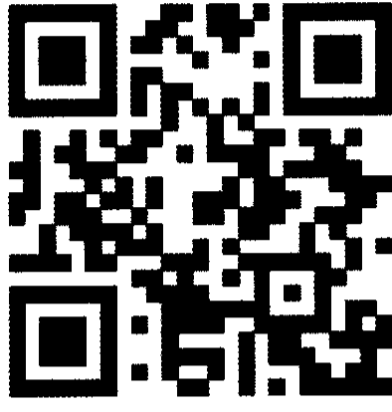
──────────────────────────────
* Отметки размещаются после реализации указанных в них действий.»

